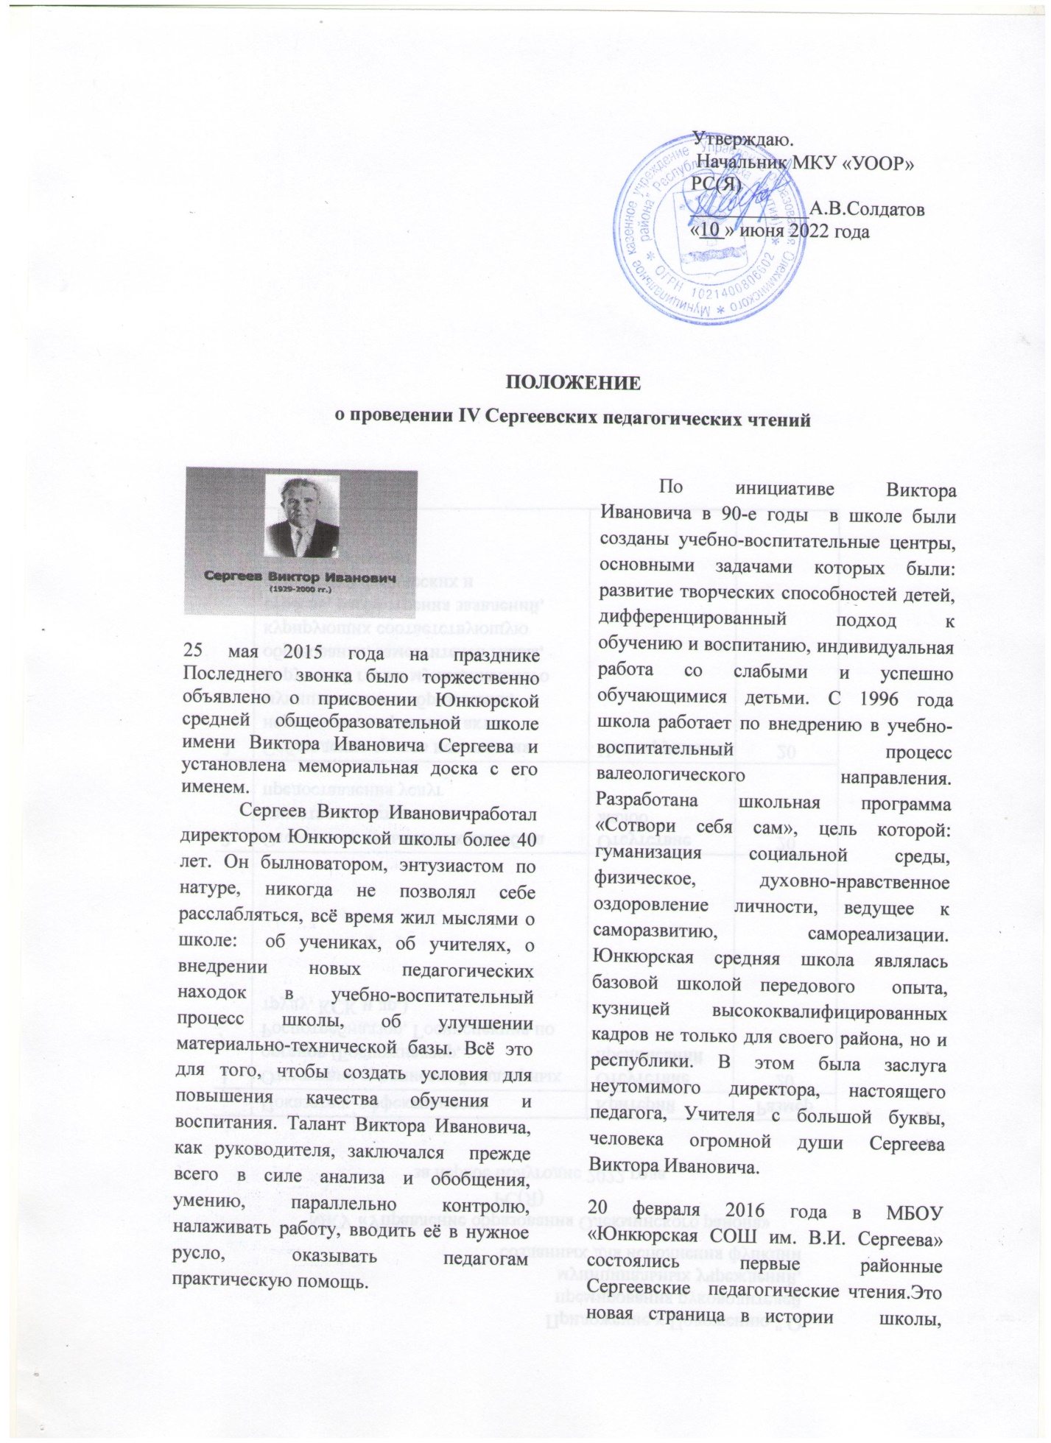

Утверждаю.
Начальник МКУ «УООР» РС(Я)
____________А.В.Солдатов
«10 » июня 2022 года

ПОЛОЖЕНИЕ
о проведении IV Сергеевских педагогических чтений

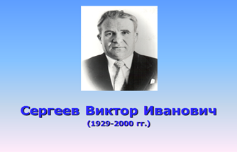

25 мая 2015 года на празднике Последнего звонка было торжественно объявлено о присвоении Юнкюрской средней общеобразовательной школе имени Виктора Ивановича Сергеева и установлена мемориальная доска с его именем.
Сергеев Виктор Ивановичработал директором Юнкюрской школы более 40 лет. Он былноватором, энтузиастом по натуре, никогда не позволял себе расслабляться, всё время жил мыслями о школе: об учениках, об учителях, о внедрении новых педагогических находок в учебно-воспитательный процесс школы, об улучшении материально-технической базы. Всё это для того, чтобы создать условия для повышения качества обучения и воспитания. Талант Виктора Ивановича, как руководителя, заключался прежде всего в силе анализа и обобщения, умению, параллельно контролю, налаживать работу, вводить её в нужное русло, оказывать педагогам практическую помощь.
По инициативе Виктора Ивановича в 90-е годы в школе были созданы учебно-воспитательные центры, основными задачами которых были: развитие творческих способностей детей, дифференцированный подход к обучению и воспитанию, индивидуальная работа со слабыми и успешно обучающимися детьми. С 1996 года школа работает по внедрению в учебно-воспитательный процесс валеологического направления. Разработана школьная программа «Сотвори себя сам», цель которой: гуманизация социальной среды, физическое, духовно-нравственное оздоровление личности, ведущее к саморазвитию, самореализации. Юнкюрская средняя школа являлась базовой школой передового опыта, кузницей высококвалифицированных кадров не только для своего района, но и республики. В этом была заслуга неутомимого директора, настоящего педагога, Учителя с большой буквы, человека огромной души Сергеева Виктора Ивановича.
20 февраля 2016 года в МБОУ «Юнкюрская СОШ им. В.И. Сергеева» состоялись первые районные Сергеевские педагогические чтения.Это новая страница в истории школы, которая стала базой современного менеджмента для руководителей общеобразовательных учреждений Олёкминского района и их заместителей.

1. Общие положения
1.1. Настоящее Положение определяет порядок организации и проведения Сергеевских педагогических чтений (далее - Педчтения).
1.2. Учредителем и организатором Педчтений является МБОУ «Юнкюрская СОШ им. В.И. Сергеева» Олекминского района РС(Я), МКУ «Управление образования Олекминского района».
1.3. Для организации подготовки и проведения Педчтений формируется оргкомитет, в состав которого входят специалисты Управления образования, руководители образовательных учреждений Олекминского района.
1.4. Для осуществления оценки материалов, представленных на Педчтения формируются экспертные группы из числа специалистов Управления образования, руководитель Совета директоров или его заместитель, представители администрации МБОУ «ЮСОШ им. В.И. Сергеева», образовательных учреждений Олекминского района.
1.5. Финансирование Педчтений осуществляется в соответствии с утвержденной сметой расходов за счет средств школьного бюджета, МКУ «УООР».
1.6. Настоящее Положение может быть изменено и дополнено по решению оргкомитета по итогам рассмотрения представленных тезисов.

2. Цели и задачи Педчтений:
2.1. Основной целью Педчтений является создание условий для профессионального общения, обмена опытом работы, активизация взаимодействия руководителей образовательных учреждений и их заместителей в достижении качественного результата образования.
2.2. Основными задачами Педчтений являются:
- организация общественно-профессионального обсуждения актуальных проблем образования;
- актуализация обновления содержания образования в практике обучения и воспитания детей и подростков;
- содействие научно-методическому совершенствованию руководителей, заместителей руководителей, их профессиональной компетентности и исследовательской деятельности, развитию творческой инициативы;
- анализ инновационной деятельности, способствующей повышению качества учебно-воспитательного процесса;
- распространение современных перспективных технологий и методик развития образовательного процесса.

3. Организация и порядок проведения Педчтений
3.1. Педчтения проводятся 26 августа 2022 (1 раз в два года).
3.2. В Педчтениях могут принять участие:
- руководители муниципальных образовательных учреждений общего, дополнительного образования;
-руководители муниципальных дошкольных образовательных учреждений;
-заместители руководителей муниципальных образовательных учреждений общего, дополнительного образования;
- педагогические работники, включенные в состав кадрового резерва административно-управленческого аппарата образовательных учреждений общего, дополнительного образования;
- лидеры школьных детских организаций.
3.3. Для участия в Педчтениях необходимо в срок до 24 августа текущего года в оргкомитет подать заявку от образовательного учреждения с перечнем всех участников Педчтений, наименованием секций, тематикой материалов выступления или их тезисы (форма заявки прилагается).
3.4. Для организации Педчтений на официальном сайте Управления образования размещается вся информация о проведении Педчтений.
3.5. Участники Педчтений в период с 15 августа по 24 августамарта текущего года регистрируются на сайте МБОУ «ЮСОШ им. В.И. Сергеева» по адресу: http://unkur.sakhaschool.ru/ или подают заявки на электронный адрес школы: schoolunkur@rambler.ru.
3.6. В период с 24 августа по 27 августа текущего года эксперты изучают материалы участников Педчтений и комментарии, опубликованные на сайтах образовательных учреждений.
3.7. Регламент выступлений участников Педчтений – до 15 минут. Вопросы, комментарии, обсуждение – до 10 минут.
3.8. Заявки и тезисы выступлений подаются в соответствии с тематикой секций.
3.9. Оргвзнос от одного участника – 200 рублей.
4. Педагогические чтения предполагают работу трех секций:
1секция. Инновационные образовательные практики как один из механизмов достижения качественных результатов в учебно-воспитательном процессе.
2 секция. Развитие профессиональной компетентности педагогических кадров.
3 секция. Воспитание лидерских качеств через детское самоуправление.
5. Подведение итогов и поощрение участников Педчтений.
5.1. Выступления всех участников Педчтений отмечаются благодарственными письмами МБОУ «Юнкюрская СОШ им. В.И. Сергеева», управления образования Олекминского района, лучшее выступление в секции — дипломом.
5.2. Материалы выступлений, представляющих актуальность и ценность, размещаются на сайте МКУ «УООР».
5.3. Экспертные комиссии при подведении итогов учитывают соответствие тезисов выступлений участников Педчтений следующим критериям:
- актуальность заявленной темы, обоснованность ее выбора;
- обусловленность основных проблем и противоречий;
-направления деятельности, механизмы реализации идей, технологии, условия, педагогические нормы взаимодействия, направленные на решение проблем;
- определение планируемых результатов, способов и оценки их достижения;
- перспективы развития деятельности по направлению;
- методическая направленность и инновационный характер представленных материалов.
4.4. В ходе выступлений участников Педчтений экспертами будет учитываться владение навыками коммуникативной культуры, организация активного профессионального общения.

Приложение 1.
Форма заявки для участия в IIIСергеевских педагогических чтениях.
Название ОУ
Ф.И.О. выступающего (полностью)
Должность
Секция
Тема выступления
Контактный телефон
E-mail

